## ИНФОРМАЦИОННАЯ СИСТЕМА

**«Электронная картотека знаний ЭКЗамен»**

Москва 2024

1. **ВВЕДЕНИЕ**
   1. **Область применения**

Пользовательский интерфейс ЭКЗамен обеспечивает информационную поддержку деятельности оператора ЭКЗ при выполнении следующих операций:

* Регистрации пользователей
* Добавлений и скачиваний практических работ.
  1. **Краткое описание возможностей**

ЭКЗ обеспечивает выполнение следующих основных функции:

* Регистрация пользователей для работы с системой (преподаватели и ученики);
* Создание и добавление заданий с подробной настройкой;
* Возможность скачивания добавленных заданий;
* Возможность создания отчетов по статистике.

1. **ОПИСАНИЕ ВОЗМОЖНОСТЕЙ**

В этом разделе приводится описание возможностей, которые существуют в «ЭКЗамен»

* 1. **Главная страница**

На главной странице содержится информация о сайте(что он из себя представляет, для чего нужен и т.д)

Сверху можно увидеть кнопки для навигации:

* Главная (на которой мы находимся);
* Преподавателям (там присутствует информация для преподователей);
* Студентам (информация для студентов);
* О нас (можно узнать о платформе, ее особенностях и разработчиков);
* Войти (авторизация на сайт);

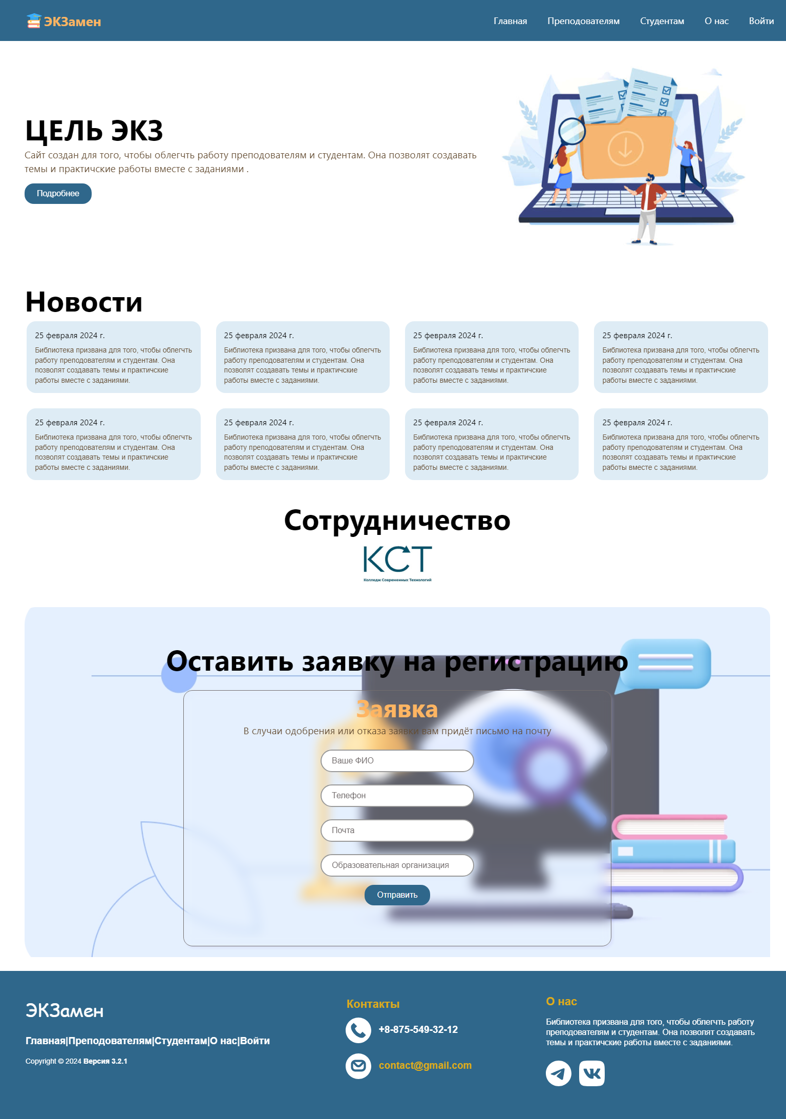

* 1. **Регистрация**

В нижней части страницы у нас есть заявка на регистрацию для получения полного доступа к ЭКЗ

В полях вы должны ввести:

* ФИО – ваша Фамилия Имя Отчество;
* Телефон- для связи с пользователем;
* Почта – после одобрения регистрации нам на почту придет; сгенерированный логин, который вы должны будете ввести во вкладке регистрация;
* Образовательная организация – указать ваше учебное заведение, к которому вы относитесь.

Нажмите кнопку «Отправить» и после обработки заявки на почту, которую вы указали придет логин

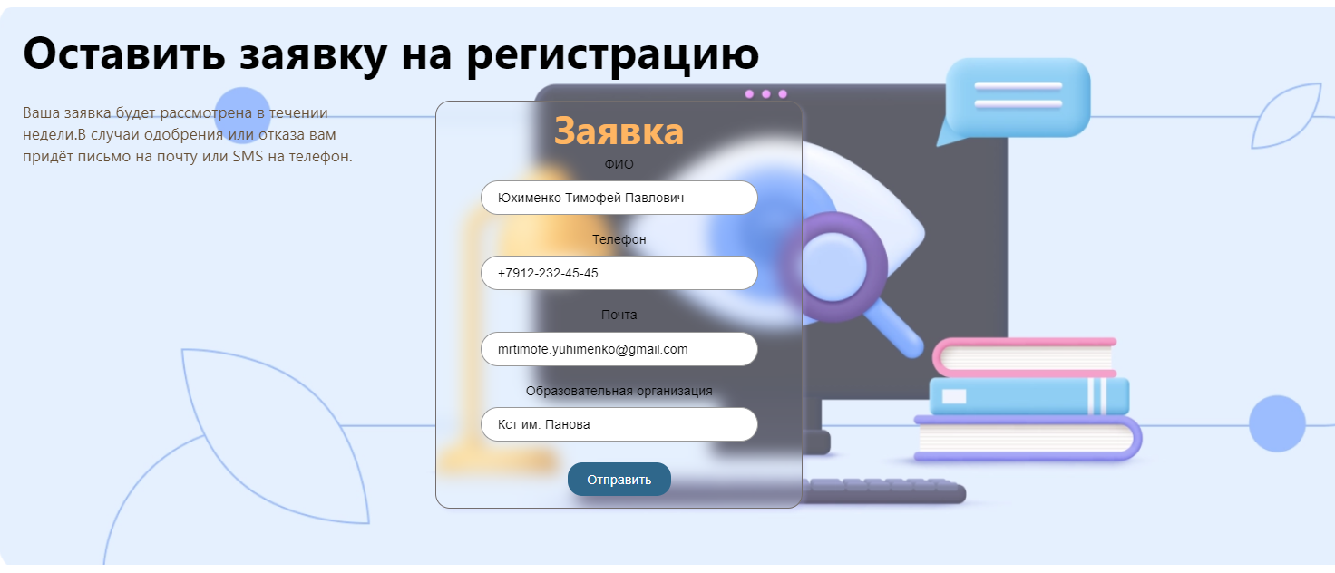



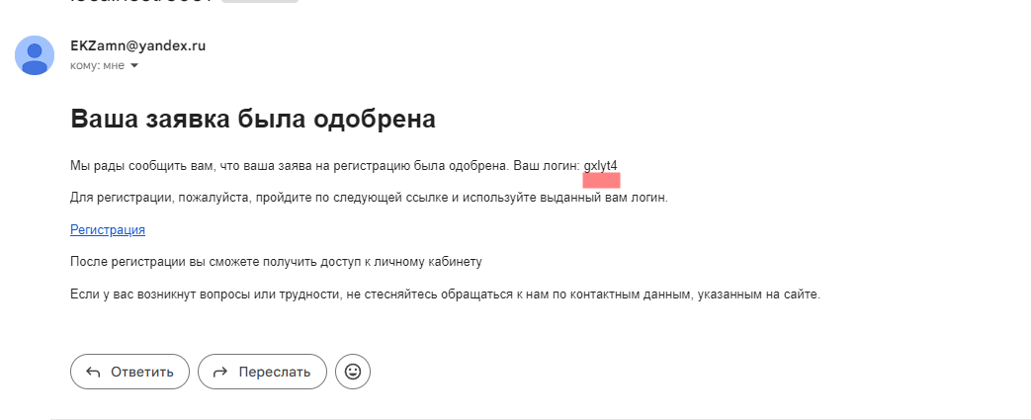

Далее по нажатию ссылки “Регистрация” в письме переходим на страницу с регистрацией.

Здесь необходимо заполнить поля:

* Логин (получен через заявку);
* Пароль;
* Почту;
* Телефон.

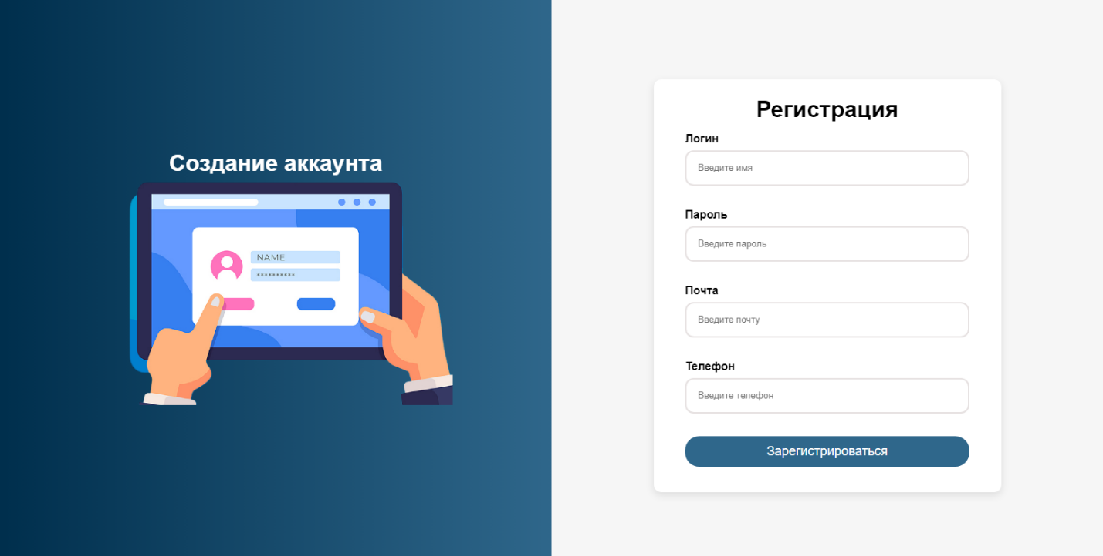

Теперь когда есть аккаунт, входим в окно «Войти» на главной странице

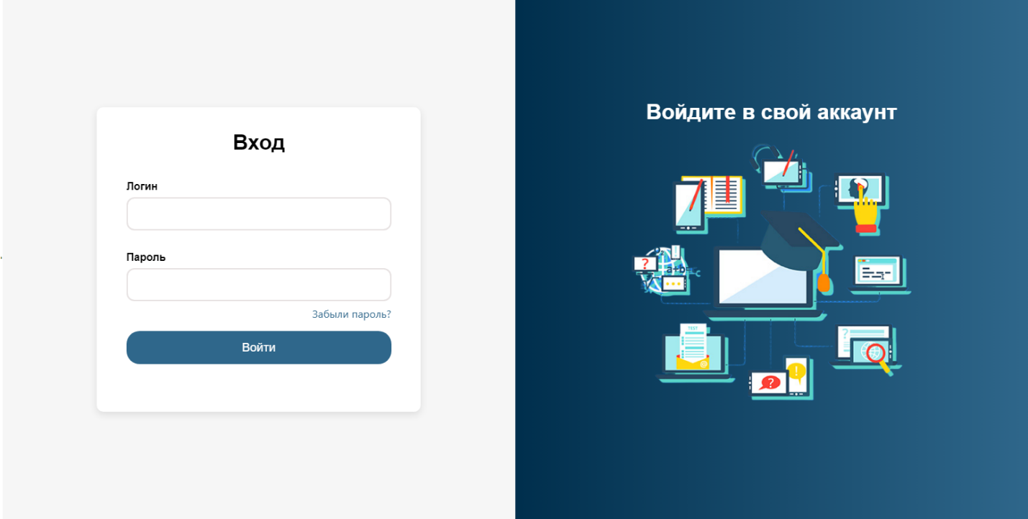

Вводим логин и пароль и нажимаем «Войти».

* 1. **Главная (Дэшборд**)

Во вкладке «Главная» можно отслеживать статистику с помощью таблиц и графиков.

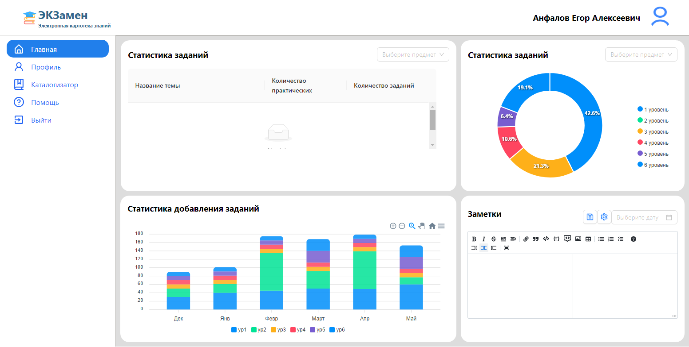

Также для нужды присутствует отчетность и можно скачать графики в разных форматах.

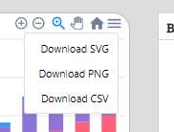

* 1. **Личный профиль**

В личном профиле находится ваша личная информация:  
ФИО, почта, образовательная организация и выбрать предмет преподавателя для выкладывания заданий.



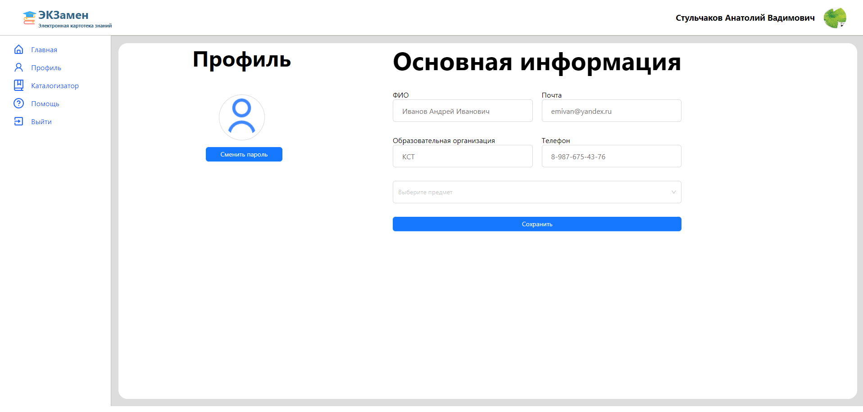

Можно загрузить картинку для аватара и сменить пароль.

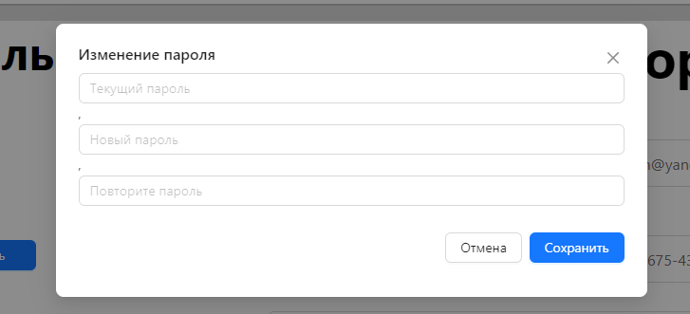

* 1. **Каталогизатор**

В Каталогизаторе можно создавать задания и делить их по темам с помощью фильтра.

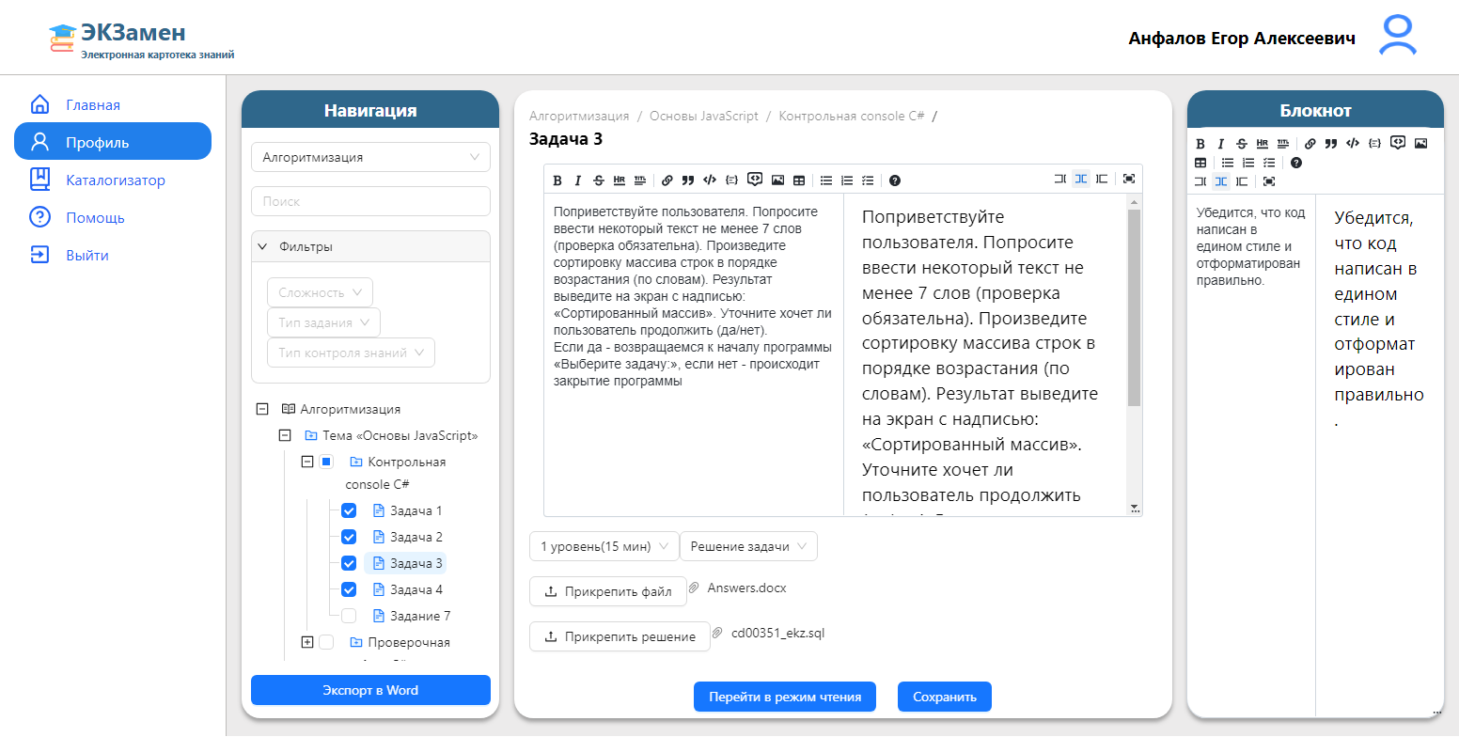

**Меню Навигация.** Здесь можно по специальным фильтрам и поисковику найти нужную тему и задание к ней.



Сверху указывается предмет, с которым будет работать преподаватель.

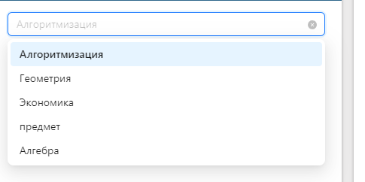

В фильтрах «уровни» все делится на 6 уровней, у каждого из них определенное количество времени на выполнение.

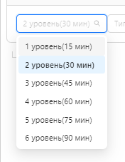

В «Тип задания» все делится на следующие задания:

* Решение задачи,
* анализ текста,
* отчет,
* конспект
* ответы на вопросы.

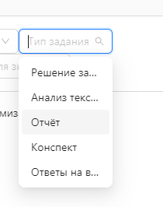

В «Тип контроля знаний» все делится на следующие работы:

Домашняя работа, зачёт, контрольная работа и т.д

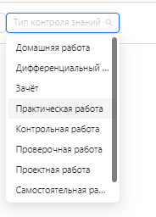

**Добавление задания**

1. Нажимаем на предмет с помощью пкм и создаем тему и пишем название.

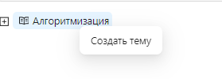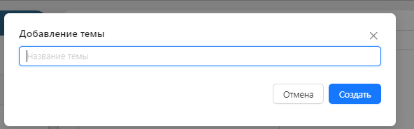

1. Далее также с помощью пкм создаем контроль знаний

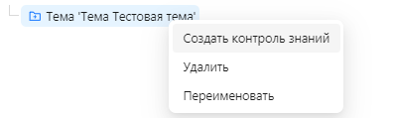

Здесь указываешь тип задания, уровень сложности и название

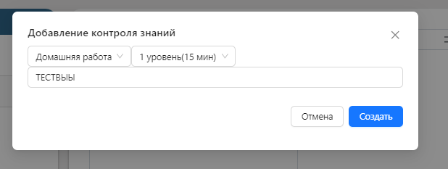

1. Теперь можно создать задание или лекцию, а можно то и то

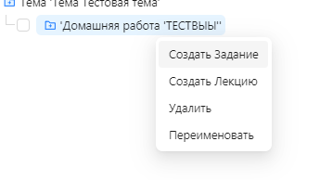

Здесь можно указать уровень сложности и тип задания.

Во вкладке «дополнительно» указываем, что надо прикладывать файлы к заданию или решению.

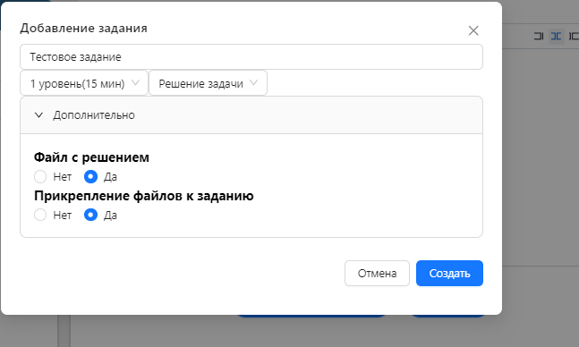

После создания задания мы оказываемся в MarkDown, где мы можем добавить различные

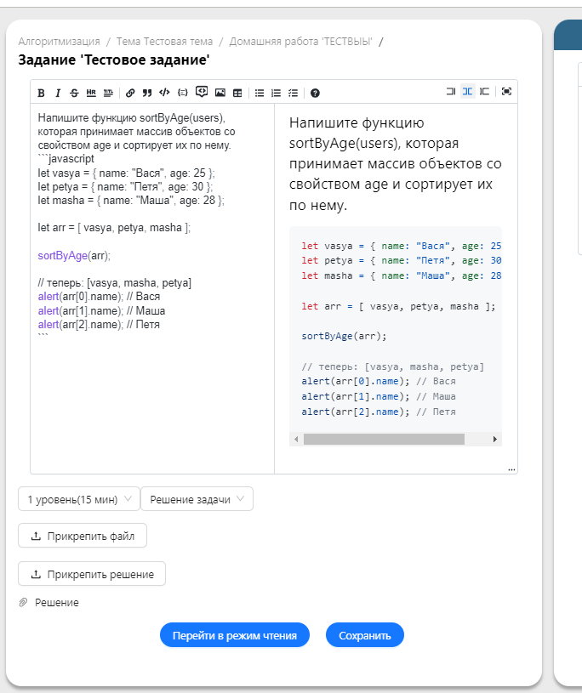

Нажимаем «Сохранить»

По нажатию кнопки «Перейти в режим чтения», чтобы просмотреть работу без редактора.

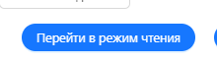

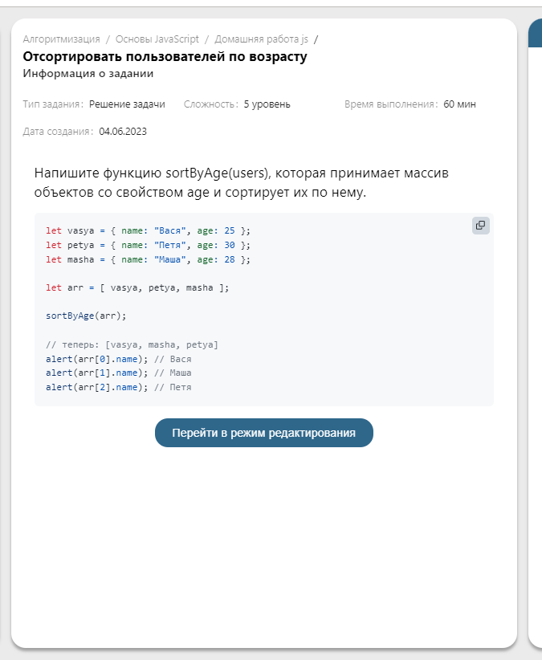

В режиме чтения можно выбрать предмет для просмотра.

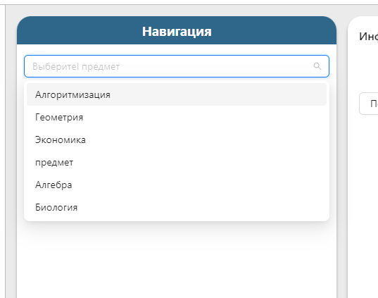

Всегда можно вернуться в режим редактирования по нажатию кнопки.

**Экспорт в Word**

Нажав по checkbox можно выделить работу и скачать ее в word по нажатию кнопки «Экспорт в Word»



**Редактор MarkDown**

По середине сайта у нас есть MarkDown редактор. Он позволяет специальным образом размечать исходный код, все символы внутри будут автоматически экранированы. Сверху перечислены все разметки:

* Жирный;
* Курсив;
* Зачеркнутый;
* Горизонтальная линия;
* Размер титульника;
* Ссылка;
* Кавычки;
* Добавление кода;
* Кодовые блоки;
* Добавление комментариев для кода;
* Добавление картинки;
* Создание таблицы;
* Маркеры;
* Нумерация;
* Многоуровневый список;



Нажмите «Сохранить» если хотите сохранить текст.

**Блокнот**

Создан для личных заметок. Также работает с помощью MarkDown.



* 1. **Помощь**

Если возникнут проблемы с системой, можно будет связаться с администратором и попросить помощь.



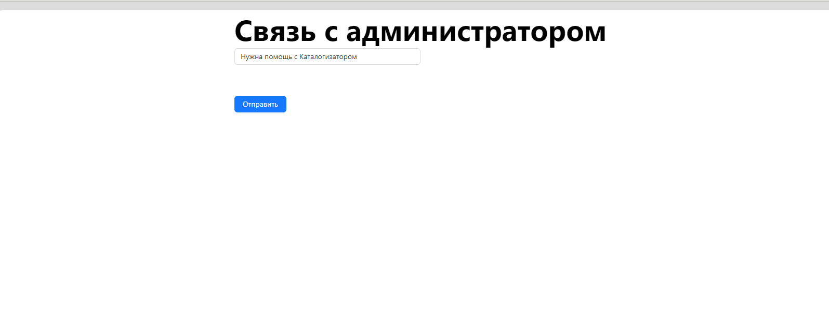

* 1. **Выход**

Когда вы закончите работу с Каталогизатором, можно нажать кнопку «Выйти» для выхода из системы.



* 1. **Интерфейс администратора**

Когда пользователь на главной странице подает заявку на создание аккаунта, Админ получает сообщение и одобряет или отклоняет заявки.

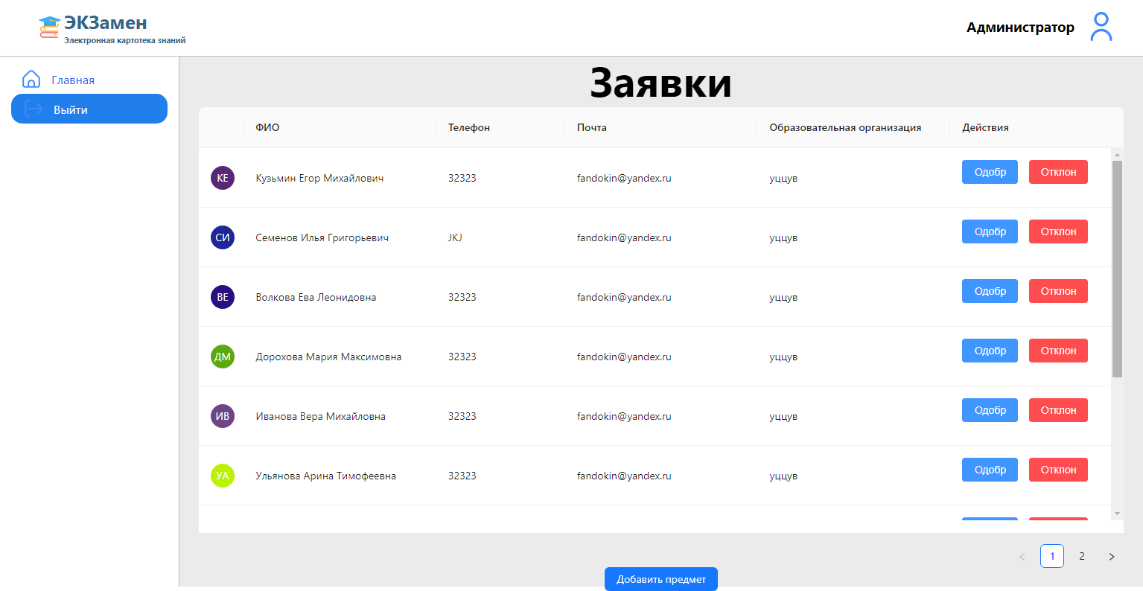

Здесь показаны данные, которые указывали пользователи.

С помощью кнопки «Добавление предмета» можно добавить предмет для Каталогизатора.

